Université Mohamed-BOUDIAF De M’sila

Faculté de Technologie

Année d’étude : 1ère année TC

**TD 3 : Diode à jonction**

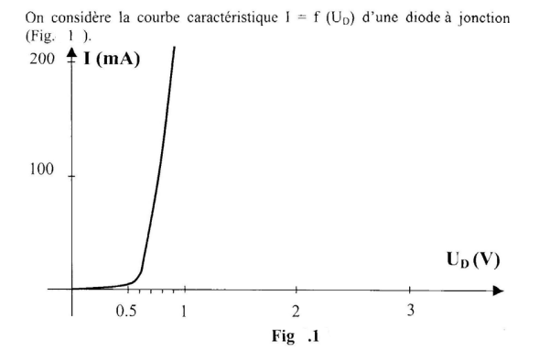**Exercice 1 :**

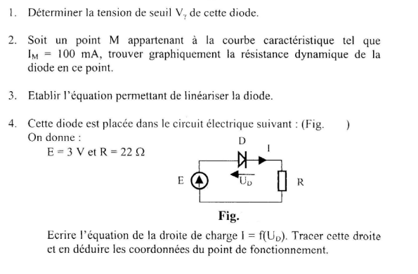

**Exercice 2 :**

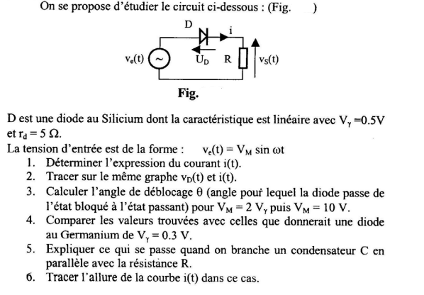

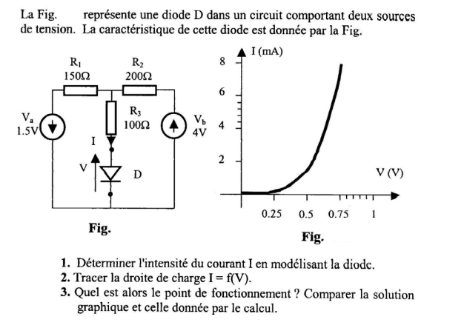**Exercice 3** :

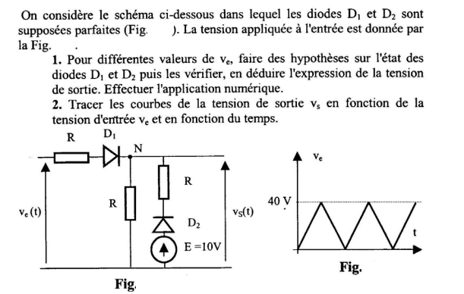**Exercice 4** :

.